КАК ПРИМЕНЯТЬ «РАННЕЕ РАЗВИТИЕ»,
ЧТОБЫ ОНО ПРИНОСИЛО ПОЛЬЗУ?

Ребенок еще только делает первые шаги, а взрослые уже обдумывают программу развивающих занятий. Родители боятся «упустить момент» и пытаются выбрать самые эффективные методики. Что стоит за их тревогой? Есть ли смысл заниматься ранним развитием ребенка, всем ли оно нужно? Бывает ли так, что от раннего развития больше вреда, чем пользы?
Объясняет детский и семейный психолог Галия Нигметжанова.

Пониманием ценности детства как особого времени в жизни человека сегодня никого не удивишь, но еще в начале XX века эта идея была новаторской. Вся современная психология построена на работе с тем, что закладывается в детстве и во многом определяет взрослую жизнь. В советское время периоду детства уделяли особое внимание, имея в виду воспитать прежде всего удобного для общества гражданина, члена коллектива, а не индивидуальность. Сейчас интерес к детству опирается на гуманистическую платформу: взрослые помнят о потенциале, заложенном в ребенке, чувствуют, что этот потенциал надо выявлять и развивать.
Родители, как правило, хотят, чтобы их дети выросли успешными людьми. Но при этом они понимают, что жизнь человека не имеет сослагательного наклонения: нельзя начинать воспитательный эксперимент с ребенком, признать его неудачным и поменять на ходу его условия и цели. Из-за этого они испытывают постоянную тревогу, мучаются чувством вины, боятся что-то упустить в воспитании, сделать недостаточно, лихорадочно ищут советов и рекомендаций. Как заниматься развитием ребенка и его подготовкой к взрослой жизни, зная, что единого для всех рецепта успешности не существует? Эта неопределенность тревожит родителей и заставляет каждого искать свой способ (или несколько способов) «начать правильно».

Раннее развитие не гарантирует выдающихся достижений во взрослом возрасте
Методики раннего возраста получили распространение и стали особенно популярными в последние 10–15 лет, хотя применялись и раньше. Например, кубики Зайцева были известны еще в СССР. Мы знаем громкие истории тех семей, где детей воспитывали по авторским технологиям, например, историю семьи Никитиных. Исследования, в которых обобщены данные многолетних наблюдений за семейными педагогическими системами, показывают, что дети из этих семей не стали какими-то особенными, исключительными взрослыми.
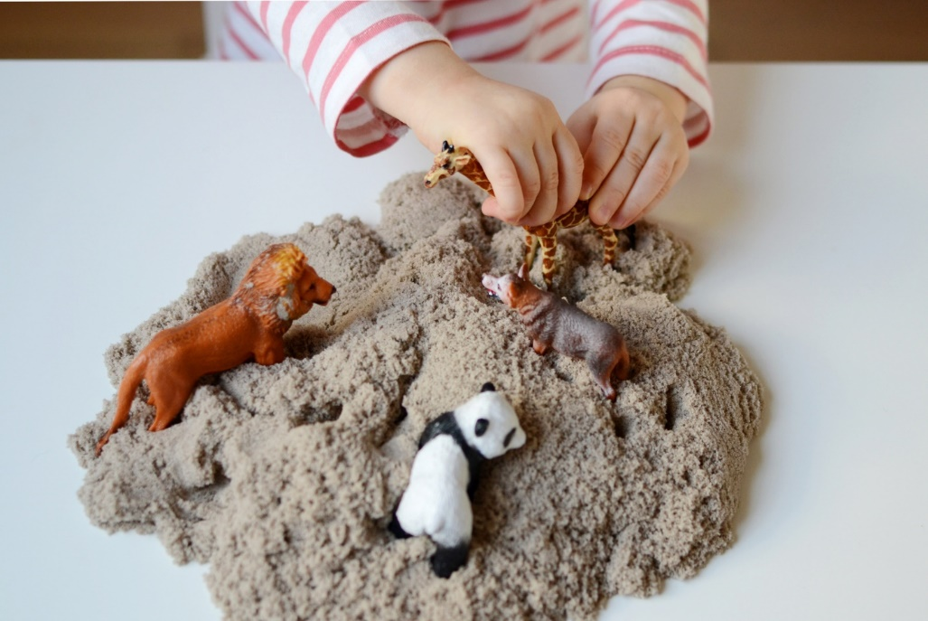
Уже выросли дети, которых растили по Глену Доману, и те, кого учили по методу Фирсова («плавать раньше, чем ходить»). Как они живут сейчас? Стал ли кто-то из них успешным человеком в современном понимании? Неизвестно, но, скорее всего, нет.
Раннее развитие не привело к какой-то небывалой творческой или интеллектуальной результативности, общественно-значимому успеху.
Возникает и другой вопрос: что особенного было в развитии человека, который научился читать позже многих, но стал выдающимся ученым? Мы не знаем подробностей такого «эксперимента», не можем его повторить. Нам приходится смириться с невозможностью предсказать, что именно окажет решающее влияние на развитие ребенка, кто из детей сможет проявить себя на все сто заложенных в нем процентов.

Раннее развитие позволяет выявить таланты?
Сегодня некоторые родители говорят о раннем развитии, имея в виду раннее выявление склонностей и одаренности. Они рассуждают так: у каждого человека есть талант, надо только его вытащить на поверхность и развить; сделать это можно, «провоцируя» ребенка (с помощью развивающих занятий) раскрыться и проявить себя.
Особая одаренность, художественная, например, — штука сложная, ее не «спровоцируешь» развивающими занятиями. Если использовать исторические примеры, то, когда стало понятно, что Ван Гог обладает огромным талантом? После его смерти. При жизни он был не понят, не принят, тяжело страдал от этого, мучительно искал собственный стиль.
При этом у каждого человека есть его собственное уникальное сочетание качеств, и среди них совершенно точно есть и неоспоримые достоинства. Они обычно видны уже в раннем возрасте.
Кто-то из малышей коммуникативно одарен, быстро заводит себе друзей, раскованно общается, улаживает конфликты. Кто-то обладает пространственным воображением и мышлением: с увлечением делает из конструктора сложные постройки. Кто-то физически более вынослив и ловок, чем остальные дети.
У каждого ребенка есть свои свойства, которые заслуживают внимания и развития, свой уникальный силуэт. И можно ребенка направить так, чтобы этот силуэт стал четкой фигурой, чтобы ребенок сам научился осознавать свои достоинства и умел с ними разумно обходиться.
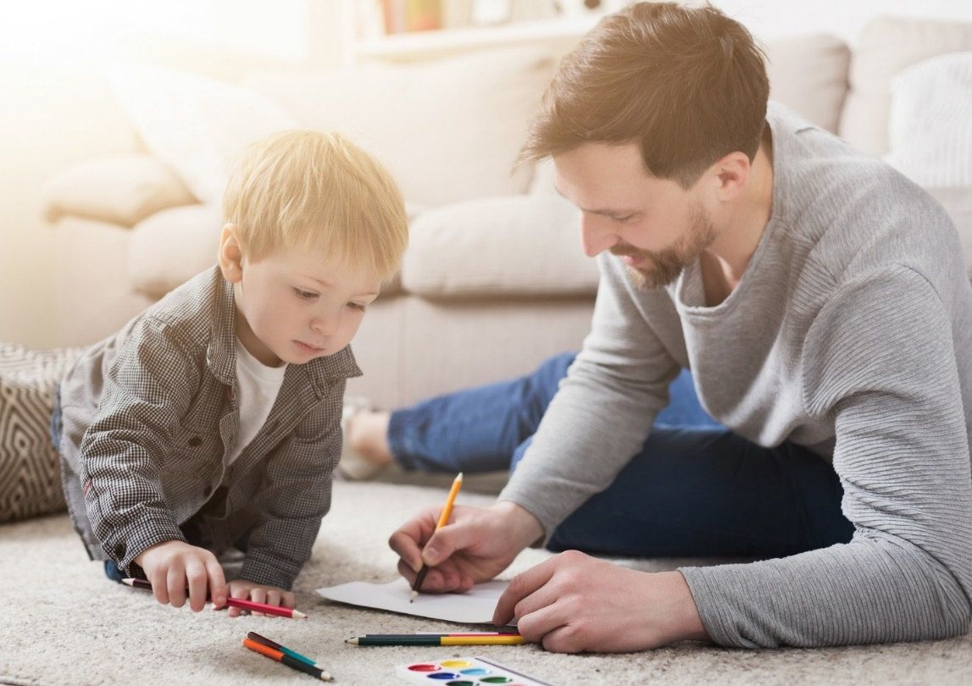
Как? Давать детям пространство и время, внимательное отношение, обратную связь — именно это принесет пользу. Но при этом не сужать поле возможностей, не направлять ребенка в одно-единственное русло. Если ваша дочь ловко лазает по деревьям, не обязательно она станет чемпионкой в гимнастике. За чемпионством стоят не просто предрасположенность, одаренность, а еще и совсем другие качества: умение преодолевать трудности, прикладывать усилия, быть последовательным, настойчивым, ставить цели и их добиваться.

Плюсы: контакт со значимым взрослым, расширение пространства
В том, что родители прикладывают усилия, чтобы развивать детей по каким угодно ранним методикам, есть много хорошего. Сама озабоченность развитием ребенка выводит взрослых в больший контакт с ним. Родители что-то предлагают ему, сами этим воодушевлены.
Если ребенок видит рядом воодушевляющего и вдохновенного близкого взрослого, в котором есть энергия, драйв, то возникает настоящий питательный для него контакт.
Например, мама скучает рядом с двухлетним сыном. Она прочитала, что надо играть с ребенком, — и пытается катать машинки, отвлекаясь и вымучивая из себя игру. А вот если мама решит учить сына второму языку и этим сама загорится, то он сразу увидит другого взрослого: не скучающего и поглядывающего каждую минуту в телефон, а настоящего заинтересованного «сообщника», с которым вместе можно заниматься интересным делом.
Когда родители не занимаются с ребенком сами и предпочитают отводить его на занятия, подобного контакта близкого взрослого с ребенком не случается. Но любой выход из дома, новые впечатления расширяют пространство для ребенка, вводят туда других людей.
Хочется родителям водить ребенка на «ментальную математику» — пусть водят. Возможно, он и приобщится там к основам математического мышления. Хорошо, что ребенок попадает в другое пространство, с другими правилами поведения, приучается конструктивно следовать правилам, постепенно приучается подравнивать свой темп для работы в команде, регулировать свои желания. Все это служит для формирования навыка саморегуляции.
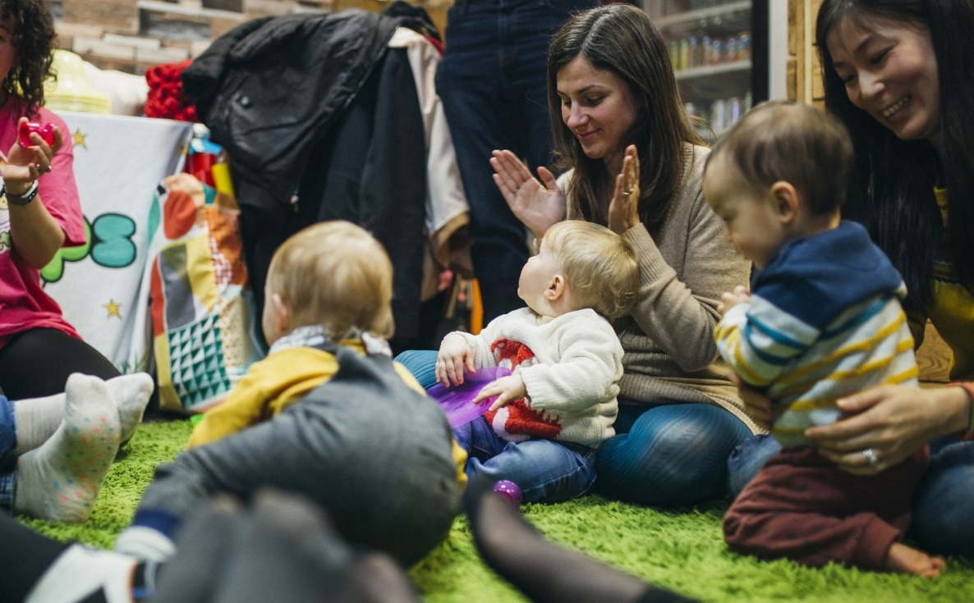
Иногда родители после первых развивающих занятий замечают новые повадки, новые словечки у ребенка. Им может казаться, что подражание — это плохо. Но на самом деле именно подражание — ведущий канал нашего развития в ранние годы. И чем больше ребенок подражает, тем больше его жизнь насыщена разнообразными ролевыми моделями.
Подражание обогащает общение между ребенком и близким взрослым, делает его менее предсказуемым. Например, ребенок нахватался грубых словечек. Появляется интрига — как будет разрешена ситуация, как отреагируют взрослые, как они объяснят ребенку пределы дозволенного? Это и есть настоящее развитие.

Риски: прессинг, потеря контакта, слепота к особенностям ребенка
Пока родители находятся в общем потоке с ребенком, общаются с ним на тему развивающих занятий: «Понравилось ли тебе сегодня?», «Ой, ты вышел радостный с занятия!», «Во что вы сегодня играли?», — ребенок чувствует себя хорошо, и с развитием все в порядке.
Как только со стороны взрослого начинается жесткая критика, прессинг и нацеленность на результат, раннее развитие оборачивается большой проблемой. В этот момент родители перестают видеть своего ребенка с его уникальным соединением свойств и качеств. Он оказывается в одиночестве, в тревоге, вместо контакта с родителями появляется дистанция и отдаление друг от друга. В этом случае о плодотворном развитии можно забыть.
Чтобы этого не произошло, родителям придется учиться ловить себя на тревоге и беспокойстве, которые отсекают от них детей. Например: взрослый не может спокойно видеть, когда ребенок сидит без дела, это его раздражает, приводит в ярость. Взрослому тяжело пришлось в жизни, потому что он с большим трудом преодолевал собственную медлительность. И теперь он видит, как ребенок якобы двигается по тому же пути.
Простая мысль, что его сын или дочь — другие и что процессы с ними происходят другие, затмевается собственным состоянием. Взрослый перестает видеть ребенка — он видит только себя.
Почему на самом деле ребенок «сидит без дела», неизвестно. Может, через пять минут он вскочил бы и побежал осуществлять свой план или придумал бы что-то интересное? Но взрослый не хочет дождаться этого момента, он начинает сразу давить на ребенка.
Взгляд взрослого в этом случае похож на взгляд пассажира ночного трамвая в окно. Пассажир видит не только город за окном, но и свое отражение в стекле. Если сделать некоторое усилие и перестать обращать внимание на свое отражение, то можно разглядеть город. Без этого усилия переживания о собственном неидеальном отражении могут заслонить всю красоту городского пейзажа.
Взрослые, глядя на ребенка, видят в нем свое отражение. Поэтому им приходится работать над собой, учиться смещать фокус, чтобы увидеть не себя, а то, что «за окном».

С уважением отнестись к отказу от занятий
Представим себе некий прибор, в котором есть неисправный контакт. Разумно было бы устранить эту неисправность, но мы, не обращая на нее внимания, подсоединяем к прибору вместо старого зарядного устройства новое, более мощное. Неисправный контакт заискрит. Эта аналогия объясняет, почему ребенка, у которого есть небольшие особенности в развитии (например, он слегка отстает от ровесников), нужно показать специалисту, прежде чем вести на развивающие занятия. В противном случае результат занятий родителей не обрадует.
Иногда ребенка водят на занятия несмотря на то, что он ясно выражает свое нежелание в них участвовать: он не сидит ни минутки, его не привлекают картинки, он старается уклониться от всего, что ему предлагают.
Дело может доходить до истерик, но родители продолжают давить. Это именно тот момент, когда они видят собственное отражение в ребенке, а не его самого. В такой ситуации хорошо бы задать себе вопрос: «А почему малыш себя так ведет, что с ним происходит?» Разбираясь в причинах недовольства ребенка, важно ему доверять: в раннем возрасте он еще не умеет хитрить и юлить. Бунтуя против занятий, он сообщает о существующей проблеме, о том, что они ему не подходят.
Как понять причины его отказа? Начните от противного, с поисков привлекательных для него ситуаций, которые явно вызывают положительные эмоции: «Куда мой ребенок все время стремится? Что его увлекает надолго?» Продуктивнее будет присоединиться к деятельности ребенка, которая ему нравится, и организовать пространство для этого занятия, а следовательно, для развития.
При этом, если родители могут для себя внятно сформулировать, ради чего они водят ребенка на занятия, каковы мотивы их решения, они могут сами прилагать усилия к тому, чтобы эти занятия продолжались, и требовать этого от ребенка, даже если он сопротивляется.
Таких зон, где родители настаивают на результате, «тянут» ребенка, преодолевают его сопротивление, не может быть больше двух, третья уже будет лишней. Например, можно требовать от сына или дочери помогать по дому и регулярно ходить на тренировки по плаванию, но вдобавок еще и всерьез заниматься музыкой — это уже слишком. Тогда в том, что для родителей действительно важно (например, потому, что это вопрос здоровья), они могут твердо сказать ребенку: «Мы понимаем, что тебе тяжело и не хочется, но будет так».
Фото: Коллекция/iStock
Текст: Наталья Волкова
Источник: https://растимдетей.рф/articles/kak-primenyat-rannee-razvitie-chtoby-ono-prinosilo-polzu

